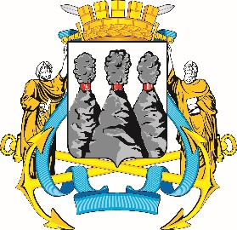
ГОРОДСКАЯ ДУМА
ПЕТРОПАВЛОВСК-КАМЧАТСКОГО
ГОРОДСКОГО ОКРУГА

ПРЕДСЕДАТЕЛЬ
ПОСТАНОВЛЕНИЕ

10.08.2023 № 88

О награждении Почетной грамотой Городской Думы Петропавловск-Камчатского городского округа

В соответствии с Решением Городской Думы Петропавловск-Камчатского городского округа от 31.10.2013 № 145-нд «О наградах и почетных званиях Петропавловск-Камчатского городского округа» и протоколом заседания Комиссии Городской Думы Петропавловск-Камчатского городского округа по наградам от 10.08.2023 № 10

ПОСТАНОВЛЯЮ:

за значительный вклад в развитие строительства на территории Петропавловск-Камчатского городского округа, добросовестный труд, высокий уровень профессионализма и в честь профессионального праздника Дня строителя наградить Почетной грамотой Городской Думы Петропавловск-Камчатского городского округа Старченко Игоря Владимировича – начальника цеха общества с ограниченной ответственностью «Гэсстрой».

И.о. председателя Городской Думы Петропавловск-Камчатского  городского округа |  | С.А. Сароян

